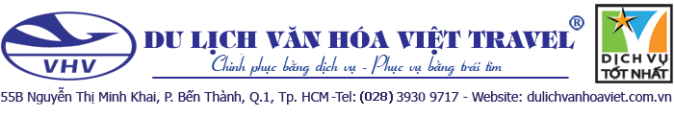

**DU LỊCH – MỘT HÀNH TRÌNH 3 ĐIỂM ĐẾN**

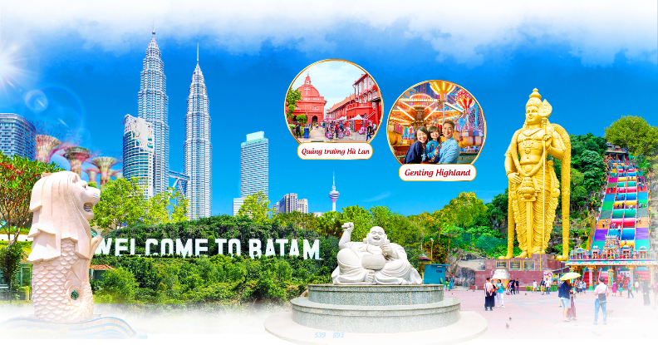**SINGAPORE – INDONESIA - MALAYSIA**

**🕐 6 Ngày 5 Đêm | ✈ Vietjet Air**

**ĐIỂM NỔI BẬT - Chương trình hấp dẫn bao gồm:**

* *Tặng bữa ăn BBQ hấp dẫn*
* *Tặng 2 bữa hải sản tươi ngon*

✓ *Mua sắm thỏa thích liên tuyến ba nước xuyên Á.*

✓ *Trải nghiệm tàu cao tốc đi thẳng hành trình từ Singapore – Batam – Malaysia.*

✓ *Khám phá Garden by the Bay: nổi tiếng với những siêu cây khổng lồ. Đặc biệt quý khách có thể nghiên cứu các loại cây từ khắp nơi trên thế giới.*

✓ *Vui chơi tại Đảo Sentosa : Universal Studios biểu tượng của đất nước Singapore… Tham quan city tour Singapore.*

✓ *Khám phá Indonesia - được biết đến là một thiên đường rực nắng, Ba Tam là hòn đảo ngọc với màu nước biển trong xanh quyện cùng với những bờ cát trắng tinh nằm thoai thoải trên vương quốc vạn đảo Indonesia*

✓ *Malaysia: vui chơi giải trí Cao nguyên Genting. Tham quan động Batu, Thành phố Malacca và tòa nhà cao nhất Malaysia Twin Towers (Niềm tự hào nhất của người dân Malaysia).*

**HÀNH TRÌNH**

|  |  |
| --- | --- |
| **NGÀY 1:** | **VIỆT NAM ✈ SINGAPORE – CITY TOUR (Ăn trưa nhẹ, tối)** |

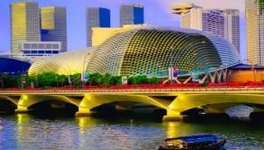 **Sáng:** Trưởng Đoàn đón Quý khách tại điểm hẹn và làm thủ tục khởi hành trên chuyến bay đi Singapore. Tớisân bay quốc tế **Changi,** làm thủ tục nhập cảnh.

**Trưa**: Đoàn dùng **bữa trưa nhẹ** sau đó tham quan:

* **Tòa nhà Quốc Hội** (Parliament House).
* **Công** **viên sư tử biển** (Merlion Park),đây là biểu tượng của đất nước Singapore.
* **Nhà hát Victoria –** nhà hát cổ kính nhất Singapore.Nơi đây còn là tâm điểm nghệ thuật biểu diễn của đảo quốc sư tử ngay từ thời thuộc địa.
* **Esplanade** nổi tiếng với biểu tượng “trái sầu riêng”.
* 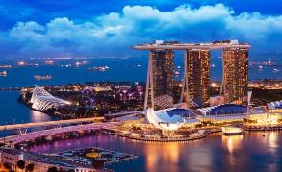**ĐảoSentosa** – Một điểm đến độc đáo, thu hút bởi sự kết hợp thú vị giữa di sản văn hóa, thiên nhiên đa dạng và bàn tay tài hoa của con người với các công viên giải trí, trung tâm nghỉ dưỡng hàng đầu được đầu tư hoành tráng.
* Chụp hình với biểu tượng Công viên Giải trí **Universal Studios**.
* Khám phá **Resort World** và tham quan khu Casino hiện đại nhất Châu Á.

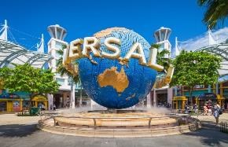 **Tối :** Đoàn dùng bữa tối. Nhận phòng khách sạnnghỉ ngơi hoặc đăng ký tham gia một trong những **chương trình Night tour** về đêm rất hấp dẫn ***(chi phí tự túc).***

* Khám phá cuộc sống bên dưới lòng đất của Singapore bằng hệ thống tàu điện ngầm MRT.
* Đi du thuyền trên Vịnh Marina và ngắm ánh sáng rực rỡ của khu ăn chơi xa hoa bậc nhất Singapore - Clarke Quay.
* Xem show nhạc nước đặc sắc tại Trung tâm thương mại Marina By Sand

Nhận phòng nghỉ đêm tại **Singapore.**

|  |  |
| --- | --- |
| **NGÀY 2:** | **SINGAPORE – GARDENS BY THE BAY – INDONESIA (Ăn sáng, trưa, tối)** |

**Sáng:** Đoàn dùng buffet sáng tại khách sạn. Sau đó, xe đưa đoàn tham quan:

* 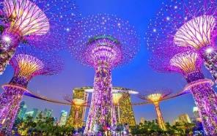**Kỳ quan** **Gardens by the Bay** nổi tiếng với những siêu cây khổng lồ dùng tổng hợp năng lượng và lọc không khí. Đặc biệt, Quý khách sẽ được chiêm ngưỡng khu phức hợp nhà kính có trang bị hệ thống làm lạnh đã giành giải thưởng Công trình của năm tại Lễ hội Kiến trúc Thế giới 2012. (***chụp hình bên ngoài).***
* Tiếp tục đoàn đitham quan **cửa hàng kim cương, đá quý và cửa hàng dầu gió, Collagen dưỡng da** – các sản phẩm truyền thống nổi tiếng của Singapore..

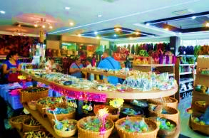**Trưa:** Đoàn dùng bữa tại nhà hàng.Sau đó khởi đoàn khởi hành đến đất nước **Indonesia**. Quý khách ngồi phà đến **Đảo Batam** – là hòn đảo trực thuộc của tỉnh **Riau Islands** tại đất nước Indonesia. Đến Đảo Batam, tham quan

* **Nhà Máy Sản Xuất Vải Batik & Quần Áo Polo Outlet** – là nhà máy lớn chuyên cung cấp các lượng vải và quần áo cho các quốc gia khác trên thế giới.
* **Beng Kong Dry Market** – chợ bán đồ khô, khu vực buôn bán sầm uất nhất Đảo, nơi tập trung các mặt hàng truyền thống của **32 tỉnh của Indonesia.**
* Nhà máy sản xuất **Thổ Cẩm - Vải Batik & cửa hàng Quần áo Polo Outlet** - là nhà máy lớn chuyên cung cấp các lượng vải và quần áo cho nhiều quốc gia trên khắp thế giới.
* Cửa hàng **Bánh thủ công Diana** – xưởng bánh lớn với những loại bánh đặc sản được làm theo phương pháp thủ công không qua máy móc.
* Làng truyền thống  - xem **điệu múa** **Kuada Lumping** độc đáo của người Indonesia.

**Tối:** Đoàn ăn tối tại nhà hàng quý khách sẽ được thưởng thức **ẩm thực hải sản** với các món tôm – cua – mực – nghêu tươi mới. Xe đưa đoàn về nhận phòng khách sạn nghỉ ngơi. Nghỉ đêm tại **đảo Batam.**

|  |  |
| --- | --- |
| **NGÀY 3:** | **INDONESIA – MALACCA (Ăn sáng, trưa, tối)** |

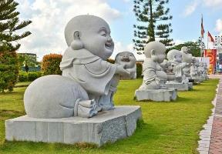**Sáng:** Sau bữa sáng, làm thủ tục trả phòng. Sau đó tham quan:

* Chùa **“Di Lạc Maha Vihara Duta”**

Quý khách ngồi **TÀU CAO TỐC** đi thẳng đến **Malaysia**

(khoảng 1h45’), nhập cảnh tại cửa khẩu tiểu bang **Johor Bahru, Malaysia.**

* 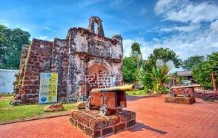Trên đường đoàn ngắm cảnh những cánh **Rừng Cao Su, Rừng Cọ, Ca Cao** bạt ngàn, ba trong số các loại cây công nghiệp phổ biến và mang lại nguồn thu nhập kinh tế lớn cho Malaysia. Hoặc đoàn có thể ngắm cảnh sinh hoạt của người dân bản địa khi ngang qua những khu dân cư, khám phá những ngôi nhà sàn gỗ xinh xắn bên đường, nơi dành cho những người theo đạo Hồi nhỡ đường vào hành lễ.

**Trưa:** Đoàn dùng cơm trưa tại nhà hàng địa phương với **thực đơn hải sản** tươi ngon.

Đoàn tiếp tục đến **thành phố cổ Malacca**, khám phá thành phố cổ có lịch sử hơn 600 năm. Đến **Malacca**, đoàn tiếp tục đi tham quan:

* **Nhà thờ Thánh Saint Paul** (St. Paul Remain).
* **Pháo đài cổ Bồ Đào Nha** (Old Fortress).
* **Đền Cheng Hood**
* **Khu phố cổ Jonkers**
* **Quảng trường Hà Lan**

**Tối:** Đoàn dùng cơm tối. Nhận phòng khách sạn nghỉ ngơi tại **Malacca**.

|  |  |
| --- | --- |
| **NGÀY 4:** | **KUALA LUMPUR – DAY TOUR GENTING (Ăn sáng, trưa, tối)** |

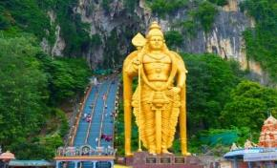**Sáng:** Dùng bữa sáng buffet tại khách sạn. Đoàn sẽ đi tham quan

* Tiếp đó thăm quan và mua sắm tại cửa hàng đặc sản địa phương, cửa hàng vàng bạc đá quý, đặc biệt tìm hiểu về quốc bảo của Malaysia.
* **Động Batu**chinh phục 272 bậc thang đủ sắc màu, khám phá hang động bí ẩn, nhìn toàn cảnh bức tượng thần Murugan cao hơn 42m và tham quan các đền thờ với nhiều bứctượng độc đáo của Ấn Độ giáo.

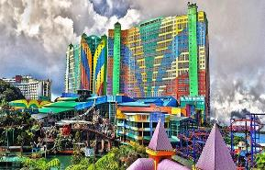**Trưa:** Đoàn dùng cơm trưa tại nhà hàng. Buổi chiều đoàn tiếp tục tham quan:

* **Cao nguyên Genting**, chinh phục độ cao hơn 2000m bằng hệ thống cáp treo dài 3,4km. Quý khách khám phá thế giới sống động tại cao nguyên như: mua sắm, thử vận may tại **Genting Casino** nổi tiếng Đông Nam Á. Tận hưởng thời tiết mát lạnh của cao nguyên. *(Nếu cáp treo bảo trì, sẽ di chuyển bằng xe).*

**Tối:** Đoàn trở về thủ đô **Kuala Lumpur**, dùng cơm tối và trở về khách sạn nghỉ ngơi.

|  |  |
| --- | --- |
| **NGÀY 5:** | **MALACCA – KUALA LUMPUR– CITY TOUR (Ăn sáng, trưa, tối)** |

**Sáng:** Sau bữa sáng, đoàn khởi hành về thủ đô **Kuala Lumpur**. Quý khách đi tham quan:

* 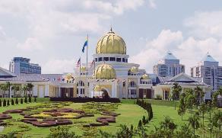**Cung điện Hoàng gia (Royal Palace)** *(chụp hình bên ngoài)*
* Đến Khu mua sắm Các đặc sản của đất nước Malaysia, **ghé thăm nhà máy Beryl’s Chocolate Kingdom,** nơi làm ra những viên chocolate nổi tiếng nhất Malaysia. **Trưa:** Ăn trưa tại nhà hàng địa phương, sau đó tiếp tục tham quan:
* **Quảng trường Độc Lập**
* **Tượng Đài Chiến Sĩ Vô Danh**
* **Thánh đường Hồi Giáo quốc gia**
* **Tháp đôi Petronas** – niềm tự hào của người dân Malaysia, quý khách có thể tự do khám phá và chụp ảnh bên ngoài.

**Tối:** Đoàn dùng cơm tối và nhận phòng khách sạn nghỉ đêm tại thủ đô **Kuala Lumpur**.

|  |  |
| --- | --- |
| **NGÀY 6:** | **KUALA LUMPUR ✈ VIETNAM (Ăn sáng)** |

**Sáng:** Đoàn dùng buffet sáng tại khách sạn. Làm thủ tục trả phòng. Sau đó, đi tham quan:

* 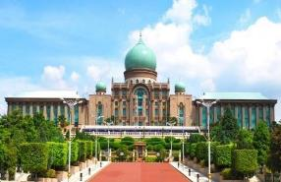**Khu PUTRAJAYA** – **Trung Tâm Hành Chánh** mới (NEW CITY) của **MALAYSIA** với những địa danh du lịch nổi tiếng như: Nhà thờ Hồi giáo Putra, Văn phòng Thủ tướng, Trung tâm hội nghị. Putrajaya còn được xem là Thành phố thông minh đẳng cấp thế giới và có môi trường làm việc vô cùng hiện đại.

Đến giờ hẹn, khởi hành ra sân bay làm thủ tục đáp chuyến bay về Việt Nam.

Đoàn đáp xuống sân bay Quốc tế Tân Sơn Nhất, Trưởng đoàn chào tạm biệt Quý khách và hẹn gặp lại.

**Chia tay Quý khách và kết thúc chương trình. Hẹn gặp lại quý khách!**

***Lưu ý:*** *Thứ tự các điểm tham quan có thể thay đổi tùy theo hoàn cảnh thực tế và điều kiện thời tiết, tuy nhiên số lượng các điểm tham quan không thay đổi.*

|  |  |  |  |  |
| --- | --- | --- | --- | --- |
| Kết quả hình ảnh cho vietjet logo**THÔNG TIN CHUYẾN BAY**  **VJ811 SGN-SIN 09:00 – 12:05**  **VJ826 KUL-SGN 13:25 – 14:20** | | | | |
| **NGÀY**  **KHỞI HÀNH** | **GIÁ TOUR TRỌN GÓI (VNĐ)** | | | |
| **NGƯỜI LỚN**  *(từ 11 tuổi trở lên)* | **TRẺ EM**  *(2 - < 11 tuổi)* | | **EM BÉ**  *(dưới 2 tuổi)* |
| ***Ngủ chung giường với người lớn*** | | |
| **Tháng 09**  **06,20** | **13.290.000** | **11.290.000** | **3.980.000** | |
| **Tháng 10**  **18** |
| **Tháng 11**  **01,15, 29** | **13.490.000** | **11.460.000** | **4.040.000** | |
| **Tháng 12**  **13** |
| **Tháng 12 27/12 (TẾT TÂY)** | **15.990.000** | **13.590.000** | | **4.790.000** |
| **PHỤ THU PHÒNG ĐƠN: 5.900.000VND/KHÁCH/TOUR** | | | | |

|  |  |
| --- | --- |
| GIÁ TOUR  BAO GỒM | 1. Quà tặng: Nón du lịch. 2. Vé máy bay khứ hồi **SGN – SIN – KUL – SGN (Bao gồm hành lý 20kg ký gửi + 07kg xách tay)** 3. Bảo hiểm du lịch c 4. Phí an ninh sân bay, thuế phi trường 2 nước 5. **Khách sạn 3, 4* tiêu chuẩn (**2-3 người/phòng) 6. Tại Singapore:  Ibis Macpherson/ J8,… hoặc tương đương 7. Tại Malaysia: Pacific Express (4*), STAY WITH BINTANG HOTEL (4*) MILLESIME (4*), Transit (3*),Holiday Inn (3*)/,…hoặc tương đương 8. Tại Indonesia: M-ONE,…hoặc tương đương 9. Phục vụ nước suối suốt hành trình tour 10. Các bữa ăn như chương trình 11. Xe máy lạnh vận chuyển suốt tuyến 12. Vé tham quan như chương trình 13. Trưởng đoàn và HDV địa phương phục vụ suốt tuyến theo chương trình |
| **GIÁ TOUR**  **KHÔNG BAO GỒM** | 1. Phụ thu Phòng đơn **5.900.000 VNĐ** (cho khách có yêu cầu ngủ 1 người/phòng) 2. Chi phí cá nhân. Hành lý quá cước qui định. 3. Xe vận chuyển ngoài chương trình + Các show về đêm. 4. Tiền Tips cho HDV và tài xế: **5$/khách/ngày,tương đương 30$/khách/tour.** 5. **Visa tái nhập Việt Nam**, **visa nhập cảnh Indonesia**, **áp dụng cho khách nước ngoài (Khu vực Đông Nam Á được miễn)** |
| **ĐỐI VỚI KHÁCH BỊ TỪ CHỐI NHẬP CẢNH TẠI ĐẤT NƯỚC THAM QUAN** | 1. Công ty cam kết sẽ hỗ trợ thông tin và giúp đỡ quý khách trong khả năng của mình, nhưng **từ chối không chịu trách nhiệm thanh toán bất cứ khoản chi phí phát sinh nếu quý khách bị cơ quan di trú nước sở tại giữ lại tại cửa khẩu hoặc không cho phép nhập cảnh cùng với đoàn**. Trong trường hợp này, dù không muốn, nhưng do qui định của nhà cung cấp dịch vụ của nước sở tại, buộc lòng từ chối không hoàn trả bất cứ khoản chi phí nào cho quý khách dù dịch vụ này chưa được thực hiện. 2. Quý khách vui lòng cung cấp đầy đủ thông tin về việc xuất hóa đơn trước khi Tour khởi hành 03 ngày. Sau thời gian này chúng tôi sẽ phải xuất hết Hóa Đơn để quyết toán Tour theo quy định, mọi khiếu nại về Hóa Đơn về sau sẽ không được giải quyết. |
| **ĐIỀU KIỆN HỦY TOUR** | |
| * Điều khoản đăng ký tour: **Quý khách vui lòng đóng tiền cọc 50% khi đăng kí tour, và thanh toán còn lại trước 10 ngày khởi hành.** * Hủy tour sau khi đăng ký phí phạt 50% tiền cọc. * Hủy tour trước 10 ngày phí phạt = 70% tổng giá tour chương trình. (Tính theo ngày làm việc). * Sau thời gian trên phí phạt = 100% tổng giá trị chương trình. (Tính theo ngày làm việc). * Sau khi đóng tiền nếu Quý khách muốn hủy tour, vui lòng đem hộ chiếu/CMND và hóa đơn đã đóng tiền đến ngay văn phòng công ty để làm thủ tục hủy tour, công ty không nhận khách báo hủy tour qua điện thoại. | |
| **LƯU Ý** | |
| * Trước khi đăng ký tour du lịch xin Quý khách vui lòng đọc kỹ chương trình tour, điều khoản, giá tour bao gồm cũng như không bao gồm trong chương trình. Trong trường hợp Quý khách không trực tiếp đến đăng ký tour mà do người khác đến đăng ký thì Quý khách vui lòng tìm hiểu kỹ chương trình từ người đăng ký cho mình. * Hộ chiếu của Quý khách phải có chữ ký, còn thời hạn sử dụng trên 6 tháng kể từ ngày nhập cảnh. * Nếu khách là Việt Kiều hoặc nước ngoài có visa rời phải mang theo lúc đi tour. * Quý khách từ 70 tuổi đến 75 tuổi trở lên yêu cầu phải có giấy xác nhận đầy đủ sức khỏe để đi du lịch nước ngoài của bác sĩ và phải có người thân dưới 60 tuổi (đầy đủ sức khỏe) đi theo. * Quý khách mang thai vui lòng báo cho nhân viên bán tour để được tư vấn thêm thông tin. Không nhận khách mang thai từ 5 tháng trở lên vì lý do an toàn cho khách. * Trẻ em dưới 15 tuổi phải có bố mẹ đi cùng hoặc người được uỷ quyền phải có giấy uỷ quyền từ bố mẹ. * Quý khách có yêu cầu ở phòng đơn, vui lòng thanh toán thêm tiền phụ thu. * **Trẻ em từ 2 - dưới 11 tuổi = 85% giá tour người lớn + thuế 100% (Ngủ chung giường với Ba Mẹ).** * **Hai người lớn chỉ được ngủ kèm 01 trẻ em. Trẻ em thứ 02 tính tiền tour như người lớn để có tiêu chuẩn phòng.** * Do các chuyến bay phụ thuộc vào các hãng hàng không nên trong một số trường hợp giờ bay có thể thay đổi mà không được báo trước. * Thứ tự các điểm tham quan và lộ trình chuyến đi có thể thay đổi tùy theo tình hình thực tế nhưng vẫn đảm bảo đầy đủ các điểm tham quan như lúc đầu. Tên khách sạn sẽ được xác nhận chính thức vào ngày họp đoàn, trước ngày khởi hành 01 ngày. * Tour thuần túy du lịch, suốt chương trình Quý khách không được rời đoàn.   *\*\*Trong những trường hợp khách quan như : khủng bố, thiên tai…hoặc do có sự cố, có sự thay đổi lịch trình của các phương tiện vận chuyển công cộng như : máy bay, tàu hỏa…thì Công Ty sẽ giữ quyền thay đổi lộ trình bất cứ lúc nào vì sự thuận tiện, an toàn cho khách hàng và sẽ không chịu trách nhiệm bồi thường những thiệt hại phát sinh**.* | |

**Du lịch Văn Hóa Việt chúc quý khách một chuyến đi thú vị và bổ ích!**